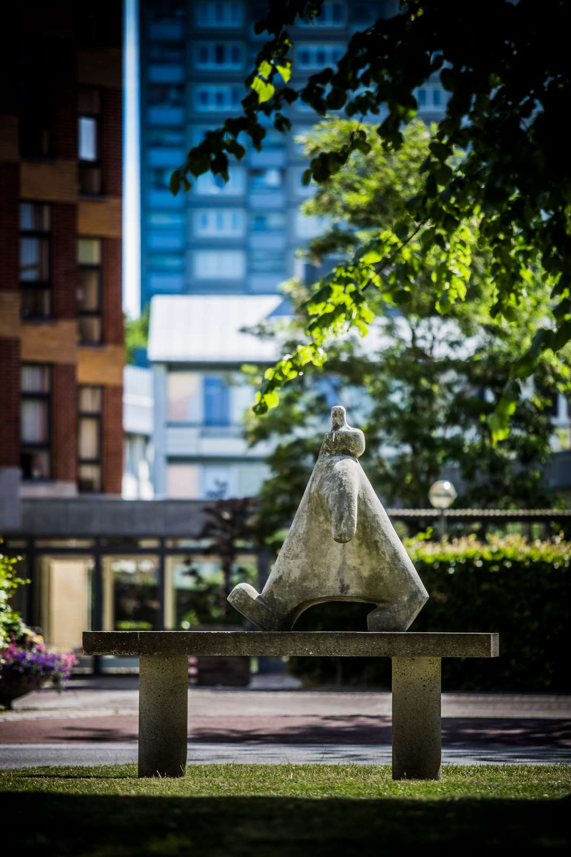

Årsrapport 2019
Revisionspåtegnet udgave
Brøndby Kommune | Økonomi- og Ressourceforvaltningen
Park allé 160 2605 Brøndby| Telefon 43282828
Mail: okonomi@brondby.dk| Brondby.dk

Indhold
Borgmesterens forord 4
Ledelsespåtegning 5
Den uafhængige revisors erklæring 6
Brøndby Kommunes organisation 7
Året der gik 8
Økonomisk beretning 11
Likviditeten 17
Anvendt regnskabspraksis 18
Hoved- og nøgletal 22
Driftsregnskab 23
Balance 24
Noter 25

Kommuneoplysninger

Brøndby Kommune
Brøndby Rådhus
Park Allé 160
2605 Brøndby
Telefon: 43282828
Web: www.brondby.dk
E-mail: okonomi@brondby.dk
Kommunalbestyrelsen
Kent Max Magelund (A)
Hajg Zanazanian (A)
Allan Runager (O)
Arno Hurup Christiansen (A)
Franz Hansen (A)
Per Jensen (A)
Syed Aejaz Haider Bukhari (A)
Michael Buch Barnes (A)
Harun Muharemovic (A)
Finn Andersen (A)
Mette Aabrink (A)
Mahmut Erdem (A)
Vagn Kjær-Hansen (F)
Steen Andersen (Ø)
Said Mo El Idrissi (B)
Tom Bech Frederiksen (O)
Henrik Rademacher (O)
Mette Engelbrecht (V)
Jan Lundquist (V)
Borgmester
Kent Magelund (A)
Direktionen
Peter Kjærsgaard Pedersen (Kommunaldirektør)
Søren Wermuth Larsen (Vicekommunaldirektør)
Niels Peter Møller (Direktør)
Helge Skramsø (Direktør)
Casper Toftholm (Direktør)
Karen Kjeldgård Petersen (Stabschef)
Revision
BDO Statsautoriseret revisionsaktieselskab

Borgmesterens forord
Kære borgere i Brøndby
Brøndby er et skønt sted, og det har omverdenen i den grad fået øjnene op for. Vi oplever stor interesse for at investere og bygge boliger i Brøndby.
Vi har et godt samarbejde i kommunalbestyrelsen, hvor vi det seneste år er blevet enige om at lægge nogle spor ud, der kommer til at definere Brøndby langt ud i fremtiden. Brøndbys første samlede strategi er nemlig på vej. Den skal sætte retningen for, hvad vi både som politikere og organisation skal arbejde hen i mod. Visionen, som er overliggeren til den store strategiproces, lyder således:
Brøndby 2030 – Et stærkere, sundere og mere bæredygtigt fællesskab, som borgerne er stolte af og aktive i.
Visionen skal munde ud i en større, samlet strategi med fokusområder og målsætninger. Brøndbys særlige indsatser de næste 10 år skal centrere sig om disse fem fokusområder:
- Flere i uddannelse og beskæftigelse
- Større variation i natur og grønne områder
- Mere idræt, sport og bevægelse hele livet
- Mere varierede boligformer
- Mere klimavenlig kommune
Ordlyden i visionen og fokusområderne kan dog stadig nå at ændre sig op til, at det endeligt politisk besluttes i foråret 2020.
Hvad gør vi for at udvikle Brøndby?
Der er mange spændende projekter over alt i Brøndby. I Kirkebjerg har vi fx lagt hovedlinjerne for, hvordan den nye bydel skal udvikle sig fra erhverv til et levende boligområde med op til 2.000 boliger. Der er også boliger på vej ved Banemarksvej – her omdanner vi et industrikvarter til et nyt boligområde.
At så mange investorer ser muligheder i at bygge nyt i Brøndby, skyldes i høj grad den kommende letbane, der står klar i 2025.
Vi bygger også nyt til de ældre. Vi får nemlig flere og flere ældre medborgere i Brøndby og de skal have en værdig ældreomsorg. Gildhøjhjemmet er ikke længere tidssvarende, og derfor har vi planlagt at bygge et nyt bæredygtigt ældrecenter i Vesterled, der efter planen skal stå klar i 2024.
I Brøndby Strand skal boligselskaberne jo desværre rive fem højhuse ned på grund af PCB. Det er trist. Men til gengæld giver det os mulighed for, at se på hele området med nye øjne, så Brøndby Strand kan få et løft og nytænkes.
Vi har også taget vigtige skridt i rejsen mod en decideret Sportsby, så det bliver en gevinst for Brøndby med flere oplevelser og nye jobmuligheder. Vores ønske er, at området omkring Brøndby Stadion bliver et unikt samlingspunkt, hvor institutioner og virksomheder, der alle arbejder med idræt, træning, sundhed og oplevelser ligger side om side. I dag rummer Sportsbyen både Danmarks Idrætsforbund, Team Danmark og BIF.
Vi har også prioriteret andre vigtige opgaver. Der er fx afsat penge til børnene, da vi ønsker at forebygge sociale problemer ved at styrke den tidlige indsats for børn – dem med særlige udfordringer, de sårbare og de overvægtige.
Den forsatte sunde økonomi
Brøndby har en god økonomi, hvor der er godt styr på budgetterne. Vi havde budgetteret med et kassetræk på 36,3 mio. kr. Efter kommunens udgifter er afholdt, er det samlede resultat et overskud på 67,6 mio. kr., som vi kan lægge i kassen.
For at vi også i fremtiden har en god økonomi, så har vi i kommunalbestyrelsen vedtaget en ny økonomisk politik. Den skal sikre, at vi fortsat er en kommune, der kan yde en god service på baggrund af en økonomi i balance.
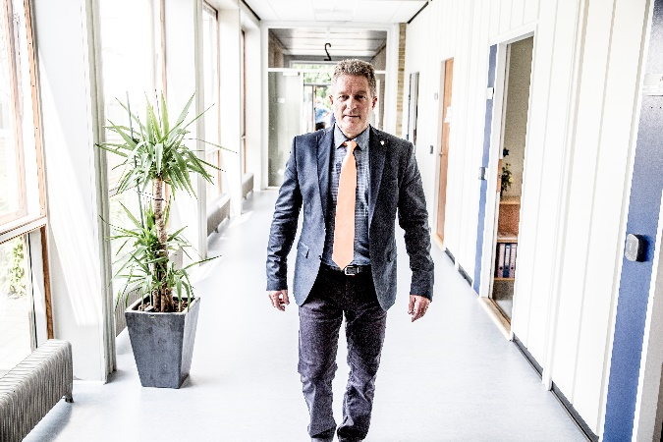
_________________________
Kent Magelund
Borgmester

Ledelsespåtegning
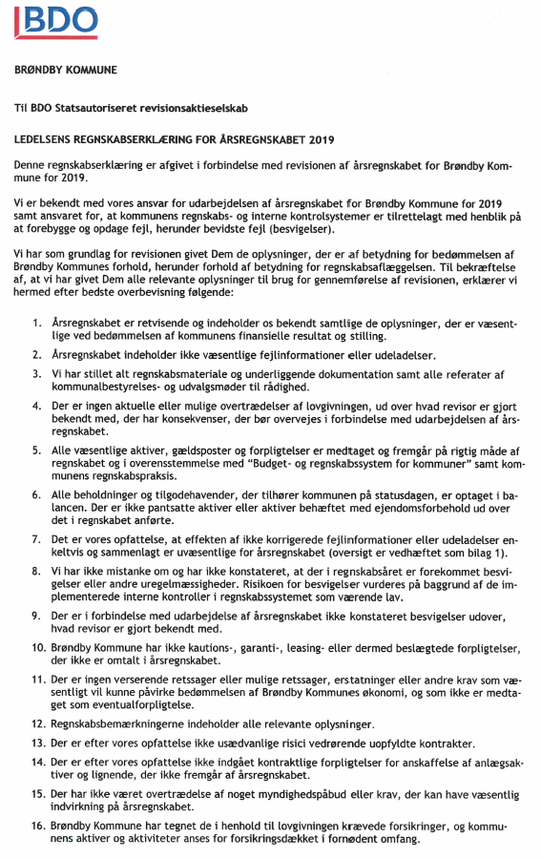
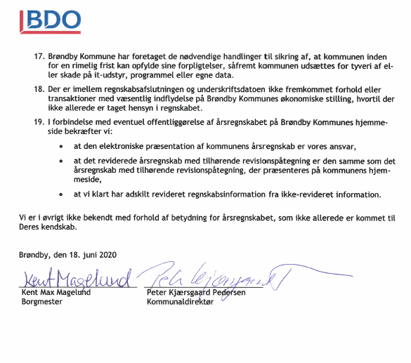

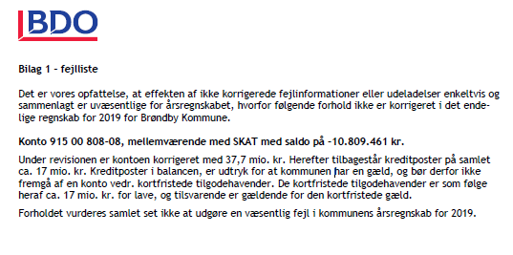

Den uafhængige revisors erklæring

Brøndby Kommunes organisation
Borgmesteren er – foruden at være formand for kommunalbestyrelsen og økonomiudvalget – også den øverste ansvarlige for kommunens samlede administration. Kommunalbestyrelsen består af 19 medlemmer. De valgte politikere sidder i et økonomiudvalg og seks fagudvalg.
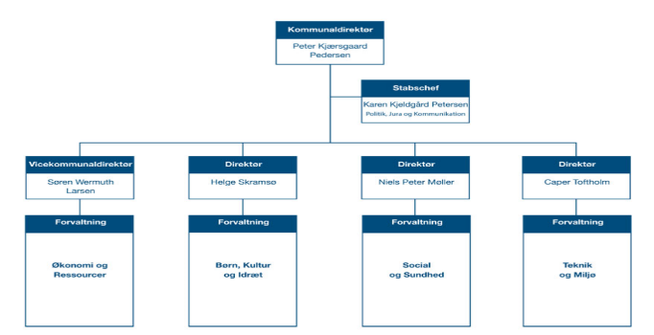
Borgmesteren indgår i direktion, hvor han sammen med kommunaldirektøren, vicekommunaldirektøren og kommunens tre øvrige direktører udgør kommunens administrative ledelse.

Hver enkelt direktør er overordnet ansvarlig for en forvaltning, Økonomi- og Ressourceforvaltningen, Børne- Kultur- og Idrætsforvaltningen, Social- og Sundhedsforvaltningen og Teknik- og Miljøforvaltningen. Der er yderligere et område, Staben for Politik, Jura og Kommunikation som refererer direkte til kommunaldirektøren.

Året der gik
Nyt plejecenter i Vesterled
Kommunalbestyrelsen besluttede i september 2018, at kommunens nye ældrecenter skal placeres i Vesterled. Byggeriet skal indeholde 152 boliger, og arbejdet er for alvor startet i 2019.
Som rådgiver til projektet har Brøndby Kommune valgt RUBOW Arkitekter. De har bl.a. besøgt Gildhøjhjemmet, hvor de har observeret samt haft samtaler med personalet, beboerne og pårørende. Formålet med besøgene har været at få en forståelse for de enkelte afdelingers komplekse arbejdsgange samt at forstå beboerne og de pårørendes behov. For at optimere projektet i forhold til brugernes behov, er der afholdt flere interessentmøder og brugerworkshops. Her har temaerne bl.a. omhandlet optimal udnyttelse af fællesarealer og effektivisering af personalets arbejdsgange.

Nu arbejdes der på at omsætte de relevante inputs, da det skal ende ud i et byggeprogram samt dispositionsforslag, som skal danne grundlag for den videre proces. Der arbejdes ligeledes med de trafikale forhold og udvendige arealer.

Tryghed i Enghusene
Der er flere borgere end forventet, som er flyttet i botilbud i 2019. Der er borgere, som hidtil har boet med deres familier/forældre, men hvor familien ikke længere formår at have dem boende hjemme. Der er også flere unge end tidligere, som har haft behov for botilbud. Et tiltag for at imødekomme flere tilflyttere i botilbud er, at Enghusene er taget i brug fra juli 2019. Enghusene er en skærmet enhed på Boligerne Brøndbyøstervej. Det skal anvendes til en lille gruppe af særdeles støttekrævende borgere. Enghusene har været med til at skabe tryghed og trivsel for beboerne.

En dæmper på støjen
Mange borgere i kommunen er plaget af trafikstøj. Med vedtagelsen af Støjhandlingsplan 2018-2023 blev der i foråret sat fokus på netop dette område. Støjhandlingsplanen udpeger en række indsatser, som skal være med til at sætte fokus på og formindske trafikstøj.
I forbindelse med udarbejdelsen af støjhandlingsplanen blev trafikstøjen kortlagt i kommunen. Af kortlægningen fremgår det tydeligt, at det er de statslige veje, som er årsag til den største støjbelastning. I 2019 har der derfor været ekstra fokus på at få trafikstøj på den landspolitiske dagsorden. Igennem Silent City samarbejdet blev der bl.a. lagt pres på Christiansborg om at få nedsat hastigheden på motorvejene igennem kommunen og få etableret en landsdækkende støjpulje.
Af andre udpegede indsatser kan nævnes etablering af støjvolde samt støjreducerende asfalt og hastighedsnedsættelser på udvalgte kommunale veje.
Ændringer i trafikken
I de kommende år vil kommunen være præget af ombygningerne på vejene. Dels pga. letbanen, der får to stationer i Brøndby, dels fordi Kirkebjerg skal omdannes fra erhvervsområde til en ny levende bydel.
Der vil også ske en del ændringer i trafikken i Brøndby Strand. Dels i forbindelse med, at bus 500S bliver opgraderet til en +way forbindelse igennem Brøndby og dels i forbindelse med, at de fem højhuse skal nedrives. Nedrivningen af højhusene vil stå på i en længere årrække, og de trafikale ændringer, projektet vil medføre, vil påvirke mange borgere. Hvilket desværre ikke helt kan undgås.
Der er særligt fokus fra kommunalbestyrelsen om at forbedre trafiksikkerheden, trygheden i trafikken, fremkommeligheden og tilgængeligheden. Over de kommende år vil de konkrete tiltag, som fremgår af handlingsplanen, løbende skulle føres ud i livet.
Som noget af det første har vi i slutningen af 2019 fået sat farten ned på Østbrovej. Det er et af de tiltag, der viser, at trafikhandlingsplanen i særlig grad hænger sammen med støjhandlingsplanen. Vi slår nemlig flere fluer med et smæk, når vi sætter fartgrænsen ned på nogle veje for at forbedre sikkerheden – og samtidig får den bonus, at trafikstøjen bliver mindre.

Nedrivning af fem højhuse
I september 2018 blev det afgjort, at nedrivningen af de fem østlige højhuse i Brøndby Strand Parkerne kunne påvirke miljøet væsentligt. De tre boligselskaber, der er bygherrer for projektet, blev derfor pålagt at udarbejde en redegørelse -vurdering af virkninger for miljøet (VVM).
Igennem vinteren og foråret 2019 arbejdede boligselskaberne intensivt på at få konkretiseret nedrivningsprojektet og vurdere miljøkonsekvenserne af projektet i en VVM-redegørelse. På bagrund af dette arbejde sendte vi et udkast til VVM-tilladelse i 10 ugers høring hen over sommerferien. Den endelige VVM-tilladelse blev givet i november 2019.
VVM-processen gjorde boligselskaberne klogere på, hvordan de konkret vil nedrive bygningerne og indrette byggepladserne. Der opstod ligeledes et behov for at lede beboertrafikken fra Albjergparken og Tranumparken via alternative ruter under selve nedrivningen. Her blev ruterne igennem Bækkelunden og Kærlunden udpeget som den samlet set bedste løsning.
VVM-tilladelsen rummer en række vilkår, herunder at bygherre skal udarbejde en række planer for kommunikation, trafikafvikling samt begrænsning af støj og støv. Samtidig udstikker tilladelsen rammerne for de kommende tilsyn og overvågningen af nedrivningen.
Boligselskaberne er nu i gang med udbudsprocessen for nedrivningen, og de forventer at gå i gang med de indledende arbejder inden udgangen af 2020.

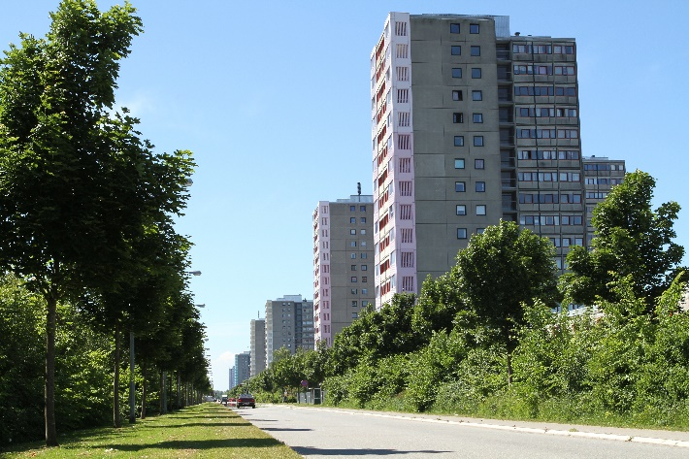

Så langt er vi med Letbanen langs ring 3
Letbanen strækker sig fra Lyngby-Taarbæk Kommune til Ishøj Kommune og forventes at åbne i 2025. I 2019 er der brugt en række kræfter på at assistere med letbanens ekspropriationer til projektet langs letbanetracéet. Derudover er der undersøgt ledningsnettet, påbegyndt de første ledningsomlægninger og startet myndighedsdialogen om detailprojektet.
Endelig har der været indkaldt til ideer og forslag til den kommende letbaneforplads ved Kirkebjerg, ligesom de sidste arealer til forpladsen er blevet erhvervet lige inden årsskiftet. I 2020 forventes lokalplanforslag for den kommende letbaneforplads på denne lokalitet også at blive sendt i høring. Borgerne kan derefter se nærmere på kommunens tanker for områdets udvikling og komme med deres bemærkninger hertil.
Kulturområdet har fået en ny enhed
I forbindelse med flytning af musikskolen blev det besluttet at etablere en ny enhed under én leder. Formålet er at sikre et nutidigt og fleksibelt tilbud til Brøndbys børn og unge, og være fleksibel i forhold til de aktuelle behov. Det gælder også for de tilbud, som retter sig mod skoler og dagtilbud, der gennem den nye organisering har samlet alle nuværende skoletjenester under en leder.
Mange af de aktiviteter, som udspringer af den nye enhed, understøttes af Brøndby Kommunes kulturpolitik. Den angiver kulturen som en samlet ramme for såvel konkrete aktiviteter, som det langsigtede arbejde med dannelse. Det er vigtigt at få en forståelse af, hvordan kommunen kan påvirke og arbejde med dannelse gennem vore medarbejdere.
Vuggestuepladser i Vesterled blev taget i brug

Efter afsluttet om- og udbygning kunne de nye vuggestuepladser i Vesterled tages i brug. Dermed er alle kommunens daginstitutioner nu aldersintegrerede og tilbyder pasning af børn i hele 0-6 års intervallet.


Økonomisk beretning
Brøndby Kommune har en økonomisk politik for perioden 2019-2022, som skal sætte en retning og en ramme for kommunens økonomi i de kommende år.
Den har indvirkning på budget 2019, men den blev først vedtaget i marts 2019.
Brøndby Kommunes økonomiske politik bygger på følgende generelle principper.
- Kommunalbestyrelsen fastsætter med den økonomiske politik en forpligtende fælles ramme og et fælles udgangspunkt for økonomiske beslutninger – både i kommunalbestyrelsen og i forvaltningen
- Kommunalbestyrelsen vil med den økonomiske politik sikre, at der fortsat er overordnet balance i økonomien ved udgangen af politikkens gyldighedsperiode gennem sikring af et fortsat fornuftigt forhold mellem løbende udgifter og løbende indtægter samt en solid kassebeholdning
- Kommunalbestyrelsen vil sørge for, at Brøndby Kommune overholder de økonomiske aftaler og økonomiske rammer, som kommunerne indgår med staten
- Kommunalbestyrelsen vil fortsat udvise forsigtighed i budgetlægningen og fx ikke basere budgettet på usikre forudsætninger
- Kommunalbestyrelsen vil revidere den økonomiske politik, hvis forudsætningerne ændrer sig væsentligt

Den økonomiske situation
Udgangspunktet for den økonomiske politik er 2019, hvor Brøndby Kommune heldigvis har en sund økonomi. Det skyldes, at der gennem en årrække er blevet ført en ansvarlig økonomisk politik. Samtidig har kommunens medarbejdere i det daglige forvaltet kommunens penge med mådehold og forsigtighed.
Kassebeholdningen pr. 31. december 2019 ender på 382,18 mio. kr.
Brøndby kommune har en relativt lav gældsætning, idet kommunens gæld på godt 5.098 kr. pr. indbygger er blandt de laveste i landet. Den langfristet gæld ekskl. ældreboliger pr. indbygger er ultimo 2019 på 0. Dette
I de senere år har Brøndby Kommunes regnskaber udvist lavere udgifter, end hvad der var forudsat i budgetterne, som det fremgår i figurerne herunder. Regnskabsresultaterne har været med til at skabe grundlaget for den store kassebeholdning.
De politiske mål
I 2019 blev der brugt af kassebeholdningen til indfrielse af gæld. Kommunalbestyrelsen besluttede i starten af året, at Brøndby Kommune skulle indfri lån uden støtte. Brøndby Kommune havde på daværende tidspunkt landets tredje største kassebeholdning pr. indbygger.
Ved at indfri lånene undgås risikoen for stigende udgifter som følge af rentestigninger samt de tillæg, der betales på basis lån hos KommuneKredit. Det er en fornuftig måde at bruge den opbyggede likviditet, så det gavner borgerne i Brøndby Kommune. Samlet set indfriede Brøndby Kommune gæld for 167,1 mio. kr. hos både KommuneKredit og Realkredit Danmark. Samtidig er der ikke optaget gæld i 2019.
Der er både for budget 2019 samt 2020 indarbejdet et råderum. Råderummet er til, for at kommunalbestyrelsen kan muliggøre omstilling og politisk prioritering. I budget 2019 var råderummet på 6 mio. kr.
Brøndby Kommune har mulighed for at udvide kommunens serviceramme gennem økonomi aftalen og alternativt i de mellemkommunal forhandlinger, som ligger i august/september.
Udligningsreformen i 2018 blev ikke til noget, hvilket har skabt en usikker situation for alle landets kommuner. Da det giver en væsentlig usikkerhed for Brøndby i forhold til potentielt tab af løbende indtægter fra tilskud og udligning for kommunen, har Brøndby Kommune valgt at fastholde skatten i 2019.

Sådan bedømmes regnskabet
Et regnskab bedømmes ved at sammenligne med det oprindelige budget. Her kan man se, hvad kommunalbestyrelsen på daværende tidspunkt lagde op til.
Der er en række faktorer, som er væsentlige at kigge på, når man vurdere et regnskab.
Driftsudgifter
Under driftsudgifterne skelnes der ofte mellem serviceudgifter, som kommunen kan påvirke ved fastsættelsen af sit serviceniveau, og ikke-serviceudgifter, som kommunen kun i ringe grad kan påvirke, da udgifterne er stærkt konjunkturafhængige, og borgeren desuden ofte har et objektivt retskrav på en ydelse. Ikke-serviceudgifter er typiske overførselsudgifter, altså direkte indkomstoverførsler.
Inddelingen af driftsudgifterne mellem serviceudgifter og overførselsudgifter (og det brugerfinansierede område) har igennem de senere år fået en stadigt større bevågenhed. Den øgede opmærksomhed skyldes, at serviceudgifternes omfang er blevet et meget centralt – hvis ikke det mest centrale – emne i forhandlingerne om Økonomiaftalen mellem Regeringen og KL. Endvidere har Regeringen og Folketinget gennem lovgivning fået vedtaget, at udbetalingen af en vis del af bloktilskuddet til kommunerne er gjort betinget af, at serviceudgifterne ved budgetlægningen ikke overskrider den mellem Regeringen og KL aftalte serviceramme, samt at serviceudgifterne i regnskaberne ikke overskrider det budgetlagte niveau.
Serviceudgifterne udgør langt størstedelen af driftsudgifterne, 70 %. i regnskab 2019.

Anlægsudgifter
Brøndby Kommune har i 2019 haft/afholdt anlægsudgifter for ca. 103 mio. kr., dette er inklusiv jordforsyning og forsyningsvirksomheder. Anlægsudgifterne udgør 96 mio. kr. i 2019.

Hvor kom pengene fra?
Kommunens indtægter kommer primært fra skatter, tilskud og udligning. Derudover har kommunen i et begrænset omfang mulighed for at sikre finansiering via lånoptagelse.
Den største indtægtspost i regnskab 2019 er kommunal indkomstskat, som udgør 48 %., mens tilskud og udligning, som er den næststørste indtægtspost, udgør 40% Herudover kom 5% af kommunens indtægter i 2019 fra grundskyld, 5% kom fra selskabsskat, og 2% kom fra dækningsafgifter.

Hvad blev pengene brugt til?
Brøndby Kommunes udgifter kan inddeles efter en række parametre med forskellig hensigt og anvendelighed. Nedenfor fokuseres på inddelinger mellem drift og anlæg, service og ikke-service og inddeling efter politisk organisation.
Langt størstedelen af kommunens udgifter er driftsudgifter, som i regnskab 2019 udgjorde 97%, mens anlægsudgifter udgjorde 3% i regnskab 2019.
Politisk organisation
En væsentlig inddeling af driftsudgifterne er efter politisk organisation. Inddelingen efter politisk organisation viser de respektive fagudvalgs andele af kommunens samlede driftsudgifter.
Social- og Sundhedsudvalget er kommunens, økonomisk set, tungeste udvalg med 39% af driftsudgifterne i regnskab 2019, mens Børneudvalget er næststørst med 26%. Herefter følger Beskæftigelsesudvalget med 16%, Økonomiudvalget med 15% og Teknik- og Miljøudvalget med 2%. De to, økonomisk set, mindste udvalg er Kulturudvalget og Idræts- og Fritidsudvalget med hver 1% af driftsudgifterne i regnskab 2019.

Driftsresultatet
Ser man på det samlede resultat af regnskabet, er det økonomisk set tilfredsstillende. Kommunen bidrager til en sund offentlig økonomi. Driftsresultatet er solidt, og det er tilstrækkeligt til at kunne afholde anlægsudgifterne.

Det pæne driftsresultat kommer på baggrund af generelle mindreforbrug på de fleste politikområder (driftsbevillinger) i den kommunale driftsvirksomhed. Kun på meget få bevillingsområder (politikområder) er det oprindeligt vedtagne budget overskredet. På alle disse områder er der naturlige forklaringer på overskridelserne, jf. regnskabsbemærkningerne.

Serviceudgifter fordelt på politikområderne
Nedenstående tabel viser afvigelserne i forhold til oprindelig vedtagne budget og korrigeret vedtaget budget på serviceudgifterne fordelt på politikområder (driftsbevillinger). De største afvigelser, målt i kroner og øre og ikke procent, kommenteres helt overordnet. De detaljerede kommentarer og forklaringer mv. findes i de specielle regnskabsbemærkninger, der kan findes på kommunens hjemmeside, Brondbykommune.dk/Økonomi
Bemærk således, at bemærkningerne alene vedrører serviceudgifter og udelukkende forholder sig til afvigelserne mellem korrigeret vedtaget budget og regnskabet i hovedtræk. Der bemærkes altså ikke på udviklingen fra oprindeligt vedtaget budget til korrigeret vedtaget budget i form af omplaceringer og tillægsbevillinger. Her henvises til regnskabsbemærkninger, hvor der også findes uddybende afvigelsesforklaringer osv.
Politikområdet ”Administrativ organisation – rådhuspersonale mv.” (1 02, jf. tabellen) består af et budgetområde for hver af kommunens fem forvaltninger og et budgetområde for ”Servicefunktioner på rådhuset”. Der er et samlet mindreforbrug på 1,8 mio. kr. i forhold til det korrigerede vedtagne budget. Dette er et udtryk for at det forventede ressourcetræk i store træk har svaret til det forventede niveau. Mindreforbruget er også et udtryk for små forskydninger i det samlede personaleforbrug.
Politikområdet ”Lønpuljer mv.” (1 03, jf. tabellen) er der et mindreforbrug på 20 mio. kr. Politikområdet ”Lønpuljer mv.” består af budgetområderne; ”Lønpuljer”, ”Diverse puljer”, ”Uddannelse mv.” og ”Direktørlønninger”.
Politikområdet ”Lønpuljer mv.” indeholder budgetområder med og uden overførselsadgang)
Mindreforbruget skyldes hovedsagligt at der den generelle reserve ikke er fuldt ud anvendt i 2019. Dertil er der en nedadgående udvikling i udgifterne til kommunens tjenestemandspensioner.
Politikområdet Fællesudgifter (1 04, jf. tabellen) indeholder flere tværgående budgetområder. Overskuddet/mindreforbruget fordeler sig over flere budgetområder. De væsentligste er budgetområderne ”Fælles it og telefoni”, ”Forsikringspræmier”, og ”Udbetaling Danmark”.
Mindreforbruget på kommunens fællesudgifter kan overordnet set inddeles i tre hovedkategorier. Der har været færre ressourcer til at udføre de budgetterede aktiviteter, hvilker forventes at udvikle sig mere positivt i 2020. På fællesområdet er der også i 2019 tilkommet nogle ekstraordinære indtægter som følge af en tidligere erstatning og en ændret regnskabspraksis. I modsat retning trækker en forventet reduktion som endnu ikke kan realiseres. Dette er der taget højde for i 2020.
Politikområdet ”Folkeskolen” (5 01, jf. tabellen) består af et centralt budgetområde, som omfatter lønninger mv., og decentrale budgetområder til hver folkeskole samt ”10. klasseskolen”, ”PPR”, ”Sundhedsplejen” og ”Ungeindsatsen i Brøndby”. Der er et samlet mindreforbrug på 8,9 mio. kr. i forhold til det korrigerede vedtagne budget.
Det er primært området ”Centralt”, der har et mindreforbrug på 7,9 mio. kr. Årsagen til mindreforbruget på ”Centralt – Folkeskolen” er vakante stillinger, samt et mindreforbrug til dækning af langtidsfravær. Yderligere afvigelser redegøres i regnskabsbemærkningerne.
Politikområdet ”Dagtilbud” (5 02, jf. tabellen) består af et centralt budgetområde, som omfatter lønninger mv., og decentrale budgetområder til hver daginstitution. Der er et samlet mindreforbrug på godt 5,7 mio. kr. i forhold til det korrigerede vedtagne budget.
Mindreforbruget skyldes hovedsageligt at dagplejen og daginstitutionerne havde et samlet mindreforbrug på deres decentrale rammer. Det skyldes bl.a., at der ikke har været lige så stort behov for børnepasning i institutionerne som forventet i befolkningsprognosen. Yderligere afvigelser redegøres for i bemærkningerne.
Politikområdet ”Det specialiserede børneområde” (5 03; jf. tabellen) består kun af ét budgetområde ”Centralt”, som indeholder alle udgifter og indtægter på området. Der et samlet mindreforbrug på ca. 4,7 mio. kr. som bl.a. skyldes, at refusionsindtægten blev større end forventet. De yderligere afvigelser redegøres i regnskabsbemærkningerne.
Politikområdet ”Det specialiserede voksenområde” (9 01; jf. tabellen) er der et samlet merforbrug på 4,2 mio. kr. det skyldes bl.a. øgede udgifter i Specialrådgivningen vedrørende visiterede ydelser til voksne med særlige behov. Der redegøres yderligere for afvigelserne i regnskabsbemærkningerne.

- Drift, serviceudgifter, opgjort i 1.000 kr., netto | Over-/underskud ift. opr. vedt. budget | I pct. | Over-/underskud ift. korr. vedt. budget | I pct.
1 Økonomiudvalget | 33.921 | 8,7% | 28.485 | 6,8%
01 Politisk organisation | -251 | -2,2% | 358 | 3,1%
02 Administrativ organisation - rådhuspersonale mv. | -3.934 | -2,3% | 1.871 | 1,1%
03 Lønpuljer mv. | 29.120 | 48,9% | 20.026 | 25,1%
04 Fællesudgifter | 8.358 | 15,0% | 5.258 | 8,6%
05 Bygningsdrift | 628 | 0,7% | 972 | 1,1%
3 Teknik- og Miljøudvalget | 2.032 | 3,4% | 2.326 | 3,7%
01 Miljø, Plan og fællesudgifter | 1.518 | 8,1% | 1.524 | 7,5%
03 Veje og grønne områder | 514 | 1,2% | 802 | 1,9%
5 Børneudvalget | 28.147 | 4,1% | 18.563 | 2,6%
01 Folkeskolen | 5.602 | 1,4% | 8.935 | 2,2%
02 Dagtilbud | 3.525 | 2,0% | 5.766 | 3,1%
03 Det specialiserede børneområde | 19.020 | 18,3% | 3.862 | 3,6%
6 Beskæftigelsesudvalget | 819 | 30,4% | 571 | 17,5%
02 Aktivering | 743 | 116,6% | 638 | 50,0%
03 Undervisning og vejledning | 76 | 3,7% | -67 | -3,4%
7 Idræts- og Fritidsudvalget | 473 | 1,5% | 886 | 2,7%
01 Idræt og Fritid | 473 | 1,5% | 886 | 2,7%
8 Kulturudvalget | 143 | 0,5% | 334 | 1,2%
01 Kultur | 143 | 0,5% | 334 | 1,2%
9 Social- og Sundhedsudvalget | -23.808 | -3,4% | -2.077 | -0,3%
01 Det specialiserede voksenområde | -16.369 | -6,5% | -4.719 | -1,9%
02 Ældreområdet | -9.075 | -2,2% | 1.423 | 0,3%
03 Sundhedsområdet | 1.111 | 5,8% | 694 | 3,5%
04 Det borgernære område | 525 | 39,3% | 525 | 28,2%
TOTAL | 41.727 | 2,2% | 49.088 | 2,5%
Anm.: Minus (-) = underskud.

Kommunens vigtigste indtægtskilde – skat
Skatter er kommunens vigtigste indtægtskilde, da det har betydning for hvordan kommunen kan finansiere sig.
Kommunerne kan vælge imellem selvbudgettering og statsgarantien, som er skatteindtægtsgrundlaget, når de lægger budgettet. Brøndby Kommune har valgt det statsgaranterede skattegrundlag, som regeringen har udmeldt. Skattegrundlaget opgøres efter to år af regeringen. De kommuner som valgte statsgarantien bliver ikke påvirket af opgørelsen. Havde Brøndby Kommune derimod valgt at selvbudgettere, ville opgørelsen påvirke kommunen enten positivt eller negativt.
I Brøndby Kommune er udskrivningsprocenten på 24,3%, som er den 14. laveste i landet. Landsgennemsnittet er på 24,93%

Oversigt over skatteudskrivninger og skatteprocenter
 | 2016 | 2017 | 2018 | 2019
Udskrivningsprocenten for indkomstskat - Brøndby | 24,50% | 24,30% | 24,30% | 24,30%
Udskrivningsprocenten for indkomstskat - landsgennemsnit | 24,91% | 24,91% | 24,91% | 24,93%
Kirkeskat - Brøndby | 0,80% | 0,80% | 0,80% | 0,80%
Kirkeskat – Landsgennemsnittet | 0,87% | 0,87% | 0,87% | 0,87%
Grundskyldspromillen - Brøndby | 20,50% | 20,50% | 20,50% | 20,50%
Grundskyldspromillen - Landsgennemsnit | 26,12% | 26,12% | 26,12% | 26,14%

Udskrivningsprocenten for indkomstskatten i 2019
Brøndby Kommune 24,3%

Landsgennemsnittet 24,9%

Brøndby Kommunes indbyggere
Indbyggertallet er faldet, som forventet. Faldet skyldes planlagt nedrivning af fem højhuse i Brøndby Strand.

Likviditeten

Kassekreditreglen
Brøndby Kommune overholder kassekreditreglen, som går ud på at den gennemsnitlige kassebeholdning over 365 dage skal være mindst 0. Hvis en kommunens gennemsnitlige kassebeholdning ikke er mindst 0, kan kommunen komme under administration af regeringen.

Likviditeten efter kassekreditreglen var ultimo december 2019 på 585,22 mio. kr.
I budgetopfølgningen for andet og tredje kvartal, var kassekreditreglen budgetteret til at udgøre 545 mio. kr. ultimo 2019.

Brøndby Kommune havde ultimo 2019 likviditet efter kassekreditreglen på 17.500 kr. pr. indbygger.

Likviditeten har været faldende siden januar 2019. Den faldende likviditet skyldes, at Brøndby Kommune i december 2018 indfriende ekstraordinært to lån. I 2019 har Brøndby Kommune yderligere indfriet gæld for 170 mio. kr. i april 2019, hvilket også har påvirket likviditeten. Den gennemsnitlige likviditet er derfor faldet som forventet.

Anvendt regnskabspraksis
Generelt
Brøndby Kommunes regnskab aflægges i henhold til gældende lovgivning og efter de retningslinjer, der er fastlagt af Økonomi- og Indenrigsministeriet i Budget- og regnskabssystemet for kommuner. Regnskabet aflægges som et totalregnskab, der omfatter alle drifts-, anlægs- og kapitalposter.
Kommunens regnskabspraksis er detaljeret fastlagt i et bilag til kommunens Principper for økonomistyring, men skal her skitseres overordnet.
God bogføringsskik
Kommunens bogføring foretages i overensstemmelse med god bogføringsskik. Den gode bogføringsskik kan beskrives som den praksis, der til enhver tid anses for god skik og brug blandt kyndige og ansvarsbevidste fagfolk inden for bogføringsområdet.
Det er en forudsætning for god bogføringsskik, at reglerne i Budget- og regnskabssystemet for kommuner samt øvrige relevante forskrifter er fulgt.
Regnskabsmaterialet omfatter de faktiske registreringer, herunder transaktionsspor, beskrivelser af bogføringen, herunder aftaler om elektronisk dataudveksling, beskrivelser af systemer til at opbevare og fremfinde opbevaret regnskabsmateriale, bilag og anden dokumentation, oplysninger i øvrigt, som er nødvendige for kontrolsporet, regnskaber samt revision.
Ændringer i regnskabspraksis i forhold til foregående år
Der er indført en ny funktion vedrørende feriemidler på funktion 9.55.73.
Driftsregnskab
Indregning af indtægter, udgifter og omkostninger
Drifts- og anlægsudgifter i regnskabsopgørelsen indregnes i det regnskabsår, de vedrører. Dette er forudsat, at de er kendte for kommunen inden udløbet af supplementsperioden.

Præsentation af udgiftsregnskabet
Præsentation af kommunens årsregnskab tager udgangspunkt i det udgiftsbaserede regnskab. Årsregnskabets primære funktion er at kunne sammenholde regnskabet med budgettet, der er opgjort efter udgiftsbaserede principper.

Årsregnskabet indeholder en afrapportering af kommunens resultat og præsentation af kommunens væsentlige faglige resultater og aktivitetsniveau.

Ekstraordinære poster
Her beskrives eventuelle driftsmæssige dispositioner, som er ekstraordinære for det pågældende regnskabsår.
Der sondres mellem indtægter og omkostninger afledt af kommunens primære og ekstraordinære aktivitet. Sidstnævnte vedrører aktiviteter, der ikke forventes at være tilbagevendende, og som ikke har sammenhæng til den ordinære aktivitet, f.eks. ekstraordinære tab afledt af naturkatastrofer, ekstraordinær afhændelse af aktiver, ekspropriationer el.lign.
Brøndby Kommunes regnskab 2019 indeholder ingen ekstraordinære poster.
Bemærkninger til regnskabet
Styrelsesloven fastsætter, at årsregnskabet i fornødent omfang skal være ledsaget af bemærkninger, navnlig vedrørende væsentlige afvigelser mellem bevillings- og regnskabsbeløb. Bemærkningerne findes i regnskabets bemærkningsdel.

Balancen
Præsentation af balancen
Formålet med balancen er at vise kommunens aktiver og passiver opgjort henholdsvis ultimo regnskabsåret og året før, idet der ved passiver forstås summen af egenkapital og forpligtigelser.
Der er af Økonomi- og Indenrigsministeriet fastsat formkrav til, hvordan balancen skal udarbejdes.

Materielle anlægsaktiver
Aktiver indregnes som hovedregel i balancen til kostpris og afskrives over den forventede levetid. Ejendomsretten dokumenteres via bogførte fakturaer og leasingaftaler m.v.
Ejendomsretten til de i balancen indregnede grunde og bygninger er dokumenteret via elektronisk indhentede tingbogsattester.
Aktiver med en levetid på et år eller derunder – samt aktiver under 100.000 kr. – afskrives straks og registreres således ikke i anlægskartoteket.
Indretning af lejede lokaler samt anlæg, driftsmateriel og inventar, herunder IT-udstyr, måles til kostpris med fradrag af akkumulerede af- og nedskrivninger.
Aktivtype | Levetider
Bygninger | 10-50 år
Tekniske anlæg, maskiner mv. | 5-100 år
Inventar, IT-udstyr mv. | 3-10 år
Immaterielle anlægsaktiver | Op til 10 år
Kostprisen omfatter anskaffelsesprisen samt omkostninger direkte tilknyttet anskaffelsen indtil det tidspunkt, hvor aktivet er klar til at blive taget i brug.

Udgifter på over 100.000 kr., der medfører en væsentlig forbedring af et aktivs egenskaber eller en væsentlig forlængelse af et aktivs levetid, aktiveres sammen med det pågældende aktiv og afskrives over den nye levetid. Udgifter til mindre reparationer o. lign. som ikke har væsentlig indflydelse på aktivets levetid eller egenskaber i øvrigt, udgiftsføres i det regnskabsår, hvori de afholdes.

Grunde og bygninger
Ejendomme anskaffet før 1. januar 1999 værdiansættes pr. 1. januar 2007 til ejendomsvurderingen for ejendommen pr. 1. januar 2004 fratrukket afskrivninger frem til 1. januar 2007.
Bygninger og grunde anskaffet efter 1. januar 1999 indregnes til anskaffelsespris med fradrag af afskrivninger. Der afskrives ikke på grunde.

Øvrige anlægsaktiver
Øvrige materielle anlægsaktiver er indregnet til anskaffelsespris med fradrag af afskrivninger.
Levetider er som udgangspunkt fastlagt til følgende, jf. Økonomi- og Indenrigsministeriets retningslinjer:
Såfremt der er afveget fra levetiderne udmeldt af Økonomi- og Indenrigsministeriet, er dette baseret på en konkret vurdering af, at specifikke aktiver vil have en anden levetid end normalt for aktivtypen.
For enkelte aktiver fastsættes ved anskaffelsen en forventet scrapværdi, der ikke afskrives.
Der afskrives ikke på materielle anlæg under udførelse. Først når anlægget er ibrugtaget, påbegyndes afskrivning over anlæggets forventede levetid.
Infrastrukturelle anlægsaktiver (veje, signalanlæg, broer mv.) samt ikke-operationelle anlægsaktiver (arealer til rekreative formål samt naturbeskyttelses- og genopretningsformål) indregnes ikke i balancen.
Modtager kommunen en donation i form af et aktiv eller tilskud til finansiering af et aktiv, indregnes dette aktiv til den kostpris, som kommunen skulle have betalt for det, hvis det ikke var modtaget som en donation. Passivposterne for sådanne aktiver vil være placeret på funktion 09.75.95.
Der gælder samme regler vedrørende minimumsgrænse og afskrivninger som ved øvrige aktiver.
Brøndby Kommune har pr. 31.12.2019 ikke modtaget donationer, som har krævet registrering.

Finansielt leasede anlægsaktiver
Brøndby Kommune har pr. 31.12.2019 ingen finansielt leasede aktiver.
Materielle anlægsaktiver under udførelse
Igangværende materielle anlægsaktiver værdiansættes til de samlede afholdte omkostninger på balancetidspunktet.
Immaterielle anlægsaktiver
Immaterielle anlægsaktiver afskrives lineært over maksimalt 10 år. Ved kontrakter, aftaler o. lign. anvendes så vidt muligt den gældende kontraktperiode.

Finansielle anlægsaktiver – aktier og andelsbeviser
Andele af interessentskaber, som Brøndby Kommune har medejerskab til, indgår i balancen med den andel af virksomhedernes indre værdi –
jf. senest foreliggende opgørelse (det vil i de fleste tilfælde sige regnskab 2018) - som svarer til kommunens ejerandel.
For noterede aktier foretages indregningen til kursværdien pr. 31. december og for ikke noterede aktier og andre kapitalandele (andelsbeviser o. lign.) foretages indregningen efter indre værdis metode.
Selskaber, hvor kommunens indskud er fastsat ved lov, og hvor kommunen ikke kan udtrække ejerandelene, indregnes ikke i kommunens balance.
Finansielle anlægsaktiver – langfristede tilgodehavender
Tilgodehavender er optaget i balancen til nominel værdi under de respektive regnskabsposter hertil. Der nedskrives til imødegåelse af forventede tab til nettorealisationsværdien.
Omsætningsaktiver – varebeholdninger
Udgifter til indkøb af råvarer, hjælpematerialer samt andre forbrugsvarer udgiftsføres på anskaffelsestidspunktet.
Der er fra åbningsbalancen 2007 krav om registrering af varebeholdninger over 1 mio. kr. og/eller beholdninger med væsentlige forskydninger i lagerets størrelse fra år til år.
Varelagre mellem 100.000 kr. og 1 mio. kr. registreres, hvis der sker forskydninger i varelageret, som vurderes at være væsentlige.
Varebeholdning måles til kostpris efter FIFO-princippet (first in – first out).
Brøndby Kommune har pr. 31.12.2019 ingen varelagre, som kræver registrering.

Omsætningsaktiver – fysiske aktiver til salg
Grunde og bygninger til salg er, i fald der foreligger en brugbar vurdering, opskrevet til forventet salgspris. Fysiske aktiver til salg måles til kostpris eller nettorealisationsværdi, hvor denne er lavere. Der kan foretages opskrivning til den forventede salgspris.

Omsætningsaktiver - tilgodehavender
Periodeafgrænsningsposter er optaget under omsætningsaktiver - tilgodehavender og vedrører udgifter og indtægter vedrørende efterfølgende regnskabsår.
Omsætningsaktiver - værdipapirer
Værdipapirer omfatter beholdninger af kortfristede værdipapirer, der uden hindring kan omsættes til likvide beholdninger, og hvorpå der kun er ubetydelig risiko for værdiændringer. Værdipapirer indregnes til dagsværdi (kurs) på balancedagen.

Hensatte forpligtelser
Forpligtigelser indregnes i balancen, når kommunen på balancedagen har en retslig eller faktisk forpligtigelse som resultat af en tidligere begivenhed, og det er sandsynligt, at afviklingen heraf vil medføre et træk på kommunens økonomiske ressourcer, og der kan foretages en pålidelig beløbsmæssig måling af forpligtigelsen. Kun hensatte forpligtelser, der enkeltvis overstiger 100.000 kr., indregnes i balancen.
Pensionsforpligtigelser, der ikke er forsikringsmæssigt afdækket vedrørende tjenestemandsansatte og ansatte på tjenestemandslignende vilkår, optages i balancen under forpligtigelser. Kapitalværdien af pensionsforpligtigelsen er beregnet aktuarmæssigt ud fra forudsætninger fra Økonomi- og Indenrigsministeriet. Minimum hvert 5. år foretages en aktuarmæssig beregning af pensionsforpligtigelsen vedrørende tjenestemænd.
Brøndby Kommune fik senest foretaget en aktuarberegning pr. 31.12.2019, og denne blev lavet ud fra beregningskriterierne (tilpasset regler fra 2017 af Økonomi- og Indenrigsministeriet) af forpligtelsen på beregningstidspunktet
Hensatte forpligtelser vedrørende eksempelvis miljøforurening, indfrielse af garantier til enkeltpersoner i henhold til social-/boliglovgivning, retssager og erstatningskrav, bonusbetalinger vedrørende jobcentre, åremålsansættelser og arbejdsskader indregnes på balancen til den løbende ydelses kapitaliserede værdi opgjort pr. forpligtigelse.
Fratrædelsesbeløb ved udløb af åremålsansættelser optages til nominel værdi i overensstemmelse med de indgåede aftaler.
Brøndby Kommune har forsikret sig mod arbejdsskader, hvorfor der ikke er behov for at indregne arbejdsskadeforpligtelser på balancen.
Opmærksomheden henledes på, at miljøforpligtelser primært indregnes ved at foretage nedskrivning af grundværdien. Brøndby Kommune har ingen miljøforpligtelser, der kræver registrering.

Langfristede gældsforpligtelser
Langfristet gæld til realkreditinstitutter og andre kreditinstitutter er optaget med restgælden på balancetidspunktet.
Den kapitaliserede restleasingforpligtigelse vedrørende finansielt leasede anlægsaktiver indregnes i balancen som en gældsforpligtigelse, og leasingydelsens rentedel indregnes over kontraktens løbetid i resultatopgørelsen.
Andre gældsforpligtigelser, som omfatter gæld til leverandører, andre myndigheder samt anden gæld, måles til nominel værdi.
Gæld i udenlandsk valuta reguleres til kursen ultimo regnskabsåret.
Som følge af en ny ferielov fra 2019 med samtidighedsferie skal der ske indefrysning af de
feriemidler, lønmodtagerne optjener i perioden fra 1. september til 31. august 2020. De indefrosne midler er for regnskab 2019 som noget nyt er ført i balancen som Lønmodtagernes Feriemidler, som ligger under langfristede gældsforpligtelser. Den ændrede regnskabspraksis har kun betydning for kommunens balance ultimo 2019 og ultimo 2020.
Kortfristet gæld
Kortfristet gæld til pengeinstitutter, staten, kirken, andre kommuner og regioner optages med restværdien på balancetidspunktet.

Hoved- og nøgletal
Oversigt over væsentlige økonomiske nøgletal i 1.000 kr. | Regnskab 2019 | Regnskab 2018 | Regnskab 2017 | Regnskab 2016 | Regnskab 2015
Regnskabsopgørelsen (udgiftsbaseret)
Resultat af ordinær driftsvirksomhed | -171.767 | -170.437 | -190.415 | -220.414 | -161.607
Resultat af det skattefinansierede område | -74.618 | -49.294 | -68.320 | -77.294 | -113.438
Resultat af forsyningsvirksomheder, drift | 2.118 | -3.431 | -5.405 | -4.121 | -6.712
Resultat af forsyningsvirksomheder, anlæg | 4.847 | 2.451 | -3.806 | 1.629 | 1.287
Balance, aktiver
Anlægsaktiver i alt | 2.120.561 | 2.145.886 | 2.165.571 | 2.235.402 | 2.231.479
Omsætningsaktiver i alt* | 37.670 | 157.096 | 132.423 | 92.109 | 85.284
Likvide beholdninger | 476.262 | 487.174 | 512.271 | 462.849 | 467.074
Balance, passiver
Egenkapital | -967.561 | -1.790.446 | -1.735.681 | -1.687.148 | -1.562.819
Hensatte forpligtigelser | -1.154.560 | -362.974 | -406.899 | -448.857 | -485.978
Langfristet gæld | -229.081 | -343.250 | -389.307 | -411.651 | -463.102
- heraf ældreboliger | -178.866 | -195.564 | -208.464 | -214.868 | -224.945
Kortfristet gæld* | -283.290 | -293.487 | -266.043 | -242.705 | -256.229
Gennemsnitlig likviditet** | 585.225 | 686.124 | 627.784 | 621.827 | 558.209
Likvide aktiver pr. indbygger (ultimo, i hele kr.) | 13.552 | 13.702 | 14.415 | 12.996 | 13.223
Langfristet gæld pr. indbygger (ultimo, i hele kr.) | -6.519 | -10.955 | -10.955 | -11.558 | -13.111
Skatteudskrivning
Udskrivningsgrundlag pr. indbygger (kr.)*** | 158.707 | 156.421 | 151.883 | 150.441 | 149.254
Udskrivningsprocent kommuneskat | 24,3 | 24,3 | 24,3 | 24,5 | 24,5
Grundskyldspromille | 20,5 | 20,5 | 20,5 | 20,5 | 20,5
Indbyggertal ultimo | 35.143 | 35.555 | 35.538 | 35.616 | 35.322

I regnskabsopgørelsen indikerer - (minus), at der er tale om overskud/indtægt. For balanceposter indikerer - (minus) en forpligtelse (et passiv).
* Kortfristet gæld er inklusiv nettogæld vedr. fonds, legater, deposita m.v.
** Gennemsnitlig likviditet opgjort efter kassekreditreglen pr. 31. december.
*** Personskatter. Baseret på primotal (statsgaranteret udskrivningsgrundlag divideret med primo indbyggertal).

Driftsregnskab
 | Regnskabsopgørelse i 1.000 kr. | Budget 2019 | Korrigeret budget | Regnskab 2019
 | A. Det skattefinansierede område
 | Indtægter
 | Skatter | -1.733.712 | -1.733.712 | -1.730.787
 | Tilskud og udligning* | -1.135.208 | -1.136.093 | -1.134.095
 | Indtægter i alt | -2.868.919 | -2.869.804 | -2.864.882
 | Driftsudgifter (ekskl. jordforsyning og forsyningsvirksomhed)**
 | Økonomiudvalget | 427.225 | 421.982 | 391.726
 | Teknik- og Miljøudvalget | 61.663 | 61.957 | 59.793
 | Børneudvalget | 719.047 | 708.484 | 689.065
 | Beskæftigelsesudvalget | 470.676 | 453.210 | 439.973
 | Idræts- og Fritidsudvalget | 32.744 | 33.157 | 32.296
 | Kulturudvalget | 27.807 | 27.998 | 27.667
 | Social- og Sundhedsudvalget | 1.024.323 | 1.045.351 | 1.042.854
1 | Driftsudgifter i alt | 2.763.485 | 2.752.139 | 2.683.375
 | Driftsresultat før finansiering | -105.434 | -117.665 | -181.507
 | Renter mv. | 4.861 | 5.050 | 9.740
 | RESULTAT AF ORDINÆR DRIFTSVIRKSOMHED | -100.573 | -112.615 | -171.767
 | Anlægsudgifter (ekskl. jordforsyning og forsyningsvirksomhed)
 | Økonomiudvalget | 61.023 | 78.736 | 67.876
 | Teknik- og Miljøudvalget | 9.740 | 9.354 | 1.038
 | Børneudvalget | 6.600 | 13.660 | 10.294
 | Beskæftigelsesudvalget | 0 | 0 | 0
 | Idræts- og Fritidsudvalget | 14.240 | 4.072 | 2.617
 | Kulturudvalget | 1.300 | 1.900 | 652
 | Social- og Sundhedsudvalget | 44.895 | 19.140 | 14.486
 | Anlægsudgifter i alt | 137.798 | 126.862 | 96.963
 | Jordforsyning
 | Anlæg | 1.200 | 65.828 | 1.221
 | Drift | -1.007 | -816 | -1.035
 | Jordforsyning i alt | 193 | 65.012 | 187
 | Ekstraordinære poster | 0 | 0 | 0
 | RESULTAT AF DET SKATTEFINANSIEREDE OMRÅDE | 37.417 | 79.258 | -74.618
 | B. Forsyningsvirksomheder
 | Drift (indtægter - udgifter) | -3.430 | -2.432 | 2.118
 | Anlæg (indtægter - udgifter) | 2.377 | 8.276 | 4.847
 | RESULTAT AF FORSYNINGSVIRKSOMHEDER | -1.053 | 5.844 | 6.965
 | C. RESULTAT I ALT (A + B) | 36.365 | 85.103 | -67.653
- (minus) = overskud/indtægt
* Inkl. refusion af købsmoms
** Netto mht. diverse indtægter og statsrefusion

Balance
Aktiver
Noter | Balance i 1.000 kr. | Ultimo 2018 | Ultimo 2019
 | AKTIVER
 | MATERIELLE ANLÆGSAKTIVER
 | Grunde | 453.049 | 455.579
 | Bygninger** | 594.028 | 597.095
 | Tekniske anlæg mv. | 33.852 | 32.824
 | Inventar | 7.768 | 4.965
 | Anlæg under udførelse | 118.162 | 49.529
 | I alt | 1.206.859 | 1.139.992
 | IMMATERIELLE ANLÆGSAKTIVER | 1.185 | 416
 | FINANSIELLE ANLÆGSAKTIVER
2 | Aktier og andelsbeviser m.v. | 826.974 | 823.771
 | Langfristede tilgodehavender* | 111.828 | 150.378
 | Udlæg vedr. forsyningsvirksomheder | -960 | 6.004
 | I alt | 937.842 | 980.153
 | OMSÆTNINGSAKTIVER - VAREBEHOLDNINGER | 0 | 0
 | OMSÆTNINGSAKTIVER - FYSISKE ANLÆG TIL SALG | 0 | 890
 | OMSÆTNINGSAKTIVER - TILGODEHAVENDER | 157.096 | 36.780
 | OMSÆTNINGSAKTIVER - VÆRDIPAPIRER
3 | LIKVIDE BEHOLDNINGER | 487.174 | 476.262
 | AKTIVER I ALT | 2.790.157 | 2.634.492
- (minus) = forpligtelse
* Der er foretaget teknisk afskrivning af indskud i Landsbyggefonden på 88,8 mio. kr. og lån til Brøndby Havn på 3,8 mio. kr. Disse betragtes som uerholdelige tilgodehavender og optræder derfor ikke i den bogførte balance.

Passiver
Noter | Balance i 1.000 kr. | Ultimo 2018 | Ultimo 2019
 | PASSIVER
4 | EGENKAPITAL
 | Modpost for takstfinansierede aktiver | -6.975 | -9.169
 | Modpost for selvejende institutioners aktiver | 0 | 0
 | Modpost for skattefinansierede aktiver | -1.201.069 | -1.132.130
 | Reserve for opskrivninger | 0 | 0
 | Modpost for donationer | 0 | 0
 | Balancekonto | -582.402 | 173.738
 | I alt | -1.790.446 | -967.561
 | HENSATTE FORPLIGTELSER | -362.974 | -1.154.560
5 | LANGFRISTEDE GÆLDSFORPLIGTELSER | -343.250 | -229.081
 | NETTOGÆLD VEDR. FONDS, LEGATER, DEPOSITA M.V. | -7.969 | -8.164
 | KORTFRISTEDE GÆLDSFORPLIGTELSER | -285.518 | -275.126
 | PASSIVER I ALT | -2.790.157 | -2.634.492
- (minus) = forpligtelse

Noter
Note 1
Personaleoversigt over antal medarbejdere, omregnet til heltidsansatte
Område | 2016 | 2017 | 2018 | 2019
Byudvikling, bolig og miljøforanstaltninger | 11 | 11 | 11 | 12
Forsyningsvirksomheder m.v. | 7 | 8 | 8 | 8
Transport og infrastruktur | 75 | 65 | 48 | 49
Undervisning og kultur | 669 | 687 | 703 | 717
Sundhedsområdet | 96 | 94 | 102 | 96
Sociale opgaver og beskæftigelse | 1.742 | 1.732 | 1.729 | 1.777
Fællesudgifter og administration m.v. | 317 | 328 | 329 | 337
I alt | 2.918 | 2.925 | 2.931 | 2.996

Note 2
Aktier, andelsbeviser og ejerandele (i 1.000 kr.)* | Ejerandel | Indre værdi (egenkapital) | Kommunens andel
VEKS I/S | 10,14% | 132.906 | 13.769
HMN Naturgas I/S* | 0,48% | 853.100 | -2.387
I/S Vestforbrændingen | 3,87% | 907.474 | 35.097
Hovedstadens Beredskab * | 2,00% | 45.000 | 900
Strandparken I/S* | 22,00% | 13.113 | 2.885
I/S Vestbad | 50,00% | 130.113 | 65.057
HOFOR Vand Holding A/S | 5,98% | 2.085.024 | 124.684
HOFOR Spildevand Holding A/S | 7,44% | 7.846.521 | 583.781
I alt |  | 12.013.251 | 823.771
* Egenkapital og andel er tal pr. ultimo 2018, da dette var de nyest tilgængelige på opgørelsestidspunktet.

Note 3
Finansieringsoversigt (i 1.000 kr.) | Budget | Korrigeret budget | Regnskab | Forskel mellem korrigeret budget og regnskab
Likvide beholdninger primo | 487.174 | 487.174 | 487.174 | 0
Tilgang af likvide aktiver:
+/- Årets resultat | -36.365 | -85.103 | 67.653 | 152.756
+/- Lånoptagelse | 3.300 | 3.300 | 0 | -3.300
+/- Øvrige finansforskydninger | -7.246 | -8.796 | 69.870 | 78.666
Anvendelse af likvide aktiver:
Afdrag på lån | -73.449 | -175.171 | -164.883 | 10.288
Kursregulering og korrektioner m.v. | 0 | 0 | 16.447 | 16.447
Likvide beholdninger ultimo | 373.415 | 221.405 | 476.261 | 254.856
Bemærk fortegn omvendt i forhold til regnskabsopgørelsen. Dvs. + (plus) indikerer her overskud/indtægt.
Note 4
 |  | (Hele 1.000,-)
Egenkapital primo: |  | -1.790.446
+/- udvikling i modposter til taktsfinansierede aktiver |  | -2.194
+/- udvikling i modposter til selvejende institutioners aktiver |  | 0
+/- udvikling i modposter til skattefinansierede aktiver |  | 68.940
+/- udvikling i modposter til reserve for opskrivning |  | 0
+/- deponeringer |  | 0
+/- indskud i Landsbyggefonden, tilbageført
+/- udvikling på balancekontoen, inkl. Primokorrektioner |  | 756.140
+/- resultat i flg. Resultatopgørelsen | 67.653
+/- Direkte posteringer hkt.9 | -98.952
+/- Konti med statushenvisninger hkt. 0 - 7 | 0
+/- EDB-fejlkonto 8.58 | 0
+/- Hensættelse pension 9.90 | -791.586
+/- Forskydning 9.91-9.95 | 66.746
 | -756.140
Egenkapital ultimo: |  | -967.561

Note 5

Langfristet gæld ( i 1.000 kr.) | Ultimo 2018 | Ultimo 2019
Realkredit Danmark | -2.262 | -11
KommuneKredit | -145.424 | 0
Ældreboliglån | -195.564 | -178.865
Indefrosne feriemidler |  | -50.205
Langfristet gæld i alt | -343.250 | -229.081

Brøndby Kommunes afdragsprofil på de skattefinansierede lån hos KommuneKredit (dvs. ekskl. ældreboliglån mv., hvor terminsydelser finansieres over beboernes huslejer mv., samt ekskl. de mindre lån hos andre realkreditinstitutter) i 1.000 kr., løbende priser:

 | 2020 | 2021 | 2022 | 2023 | 2024
Afdrag i 1.000 kr. (ekskl. rentebetalinger): | 11.534 | 11.595 | 11.657 | 11.721 | 11.786

Afdragsprofil / lånetyper
16 ældrebolig lån hos KommuneKredit, som fordeler sig således:
7 IS-kontant Rente mellem 2,7% - 4,5%
9 RT-udlån Rente mellem -0,5335 % - 0,6305
1 realkreditlån rente 4,0% udløb 2035

Note 6
Ikke-balanceførte garantiforpligtelser ultimo 2019 (1.000 kr.) | Garanteret restgæld* | Kommunens andel**
Diverse almennyttige boligselskabers lånoptagelse*** | 2.194.075 | 1.981.274
Diverse kommunale og mellemkommunale interessentselskabers lånoptagelse**** | 6.658.639 | 4.109.689
I alt | 8.852.714 | 6.090.963
*Samlet garanteret obligationsrestgæld.
**Brøndby Kommunes andel af den samlede garanterede obligationsrestgæld.
***Brøndby Kommune regaranterer for statslånene over for Staten. For de lån som ikke er statslån, regaranterer Landsbyggefonden med 50% over for Brøndby Kommune.
****Posten indeholder også Brøndby Kommunes solidariske hæftelse for et beløb på 1,688 mia. kr. vedrørende lån optaget af Udbetaling Danmark, jf. § 32 stk. 5 i lov nr. 324 af 11. april 2012.

Note 7
Ekstraordinære poster
Brøndby Kommunes regnskab 2019 indeholder ingen ekstraordinære poster.

Note 8
Finansielle instrumenter
Brøndby Kommune er pr. 31. december 2019 ikke part i finansielle kontrakter, der kan betegnes som finansielle instrumenter.

Note 9
Nærtstående parter
Der er ingen forretningsmæssige transaktioner/samhandel mellem Brøndby Kommune og virksomheder, som kontrolleres af medlemmer af kommunens ledelse (kommunalbestyrelse og direktion).

Note 10
Udførelse af opgaver for andre myndigheder
Brøndby Kommune har i 2019 ikke udført opgaver for andre myndigheder.

Note 11
Eventualforpligtelser
Brøndby Kommune har ingen eventualforpligtelser i 2019.

Langfristet gæld ultimo året 2019 pr. indb. Social- og Indenrigsministeriets kommunale nøgletal
Eksklusiv ældreboliglån, 2019 Social- og Indenrigsministeriets kommunale nøgletal
4. kvartal 2019, Social- og Indenrigsministeriets kommunale nøgletal.

